Załącznik mapowy
do Zarządzenia nr 0050/229/21
Prezydenta Miasta Tychy
z dnia 30 czerwca 2021 r.
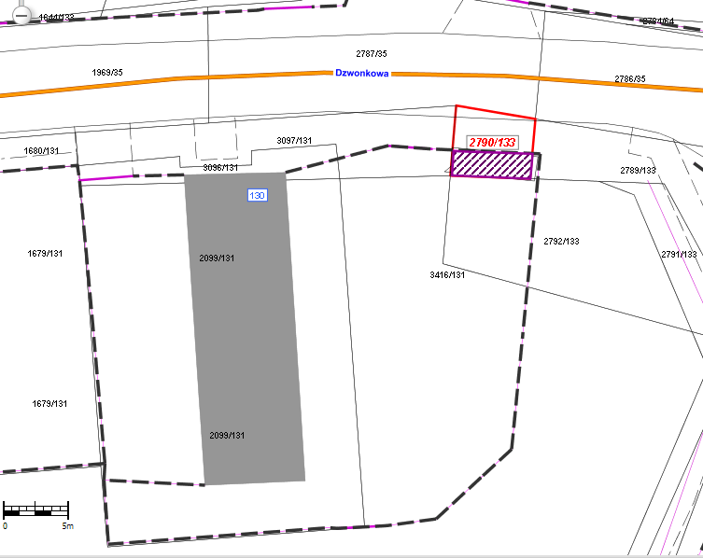

LEGENDA

Teren do dzierżawy pod zieleń

